Geometria - pokračovanie

- Premeň jednotky dĺžky

5 km = m 70 dm = m 900cm = m

600mm = dm 33 m = dm 40 cm = dm
520cm= dm 56 km= m 250dm= cm

- Dĺžka strán obdĺžnika KLMN je /KL/ = 2 cm, /LM/ = 3 cm 3 mm, narysuj tento obdĺžnik a vypočítaj jeho obsah.

3. Narysuj štvorec OPRS, keď dĺžka jednej strany je 3cm. Vypočítaj obvod tohto štvorca.

4. Dorysuj priamku d kolmú na priamku p tak, aby prechádzala bodom O.

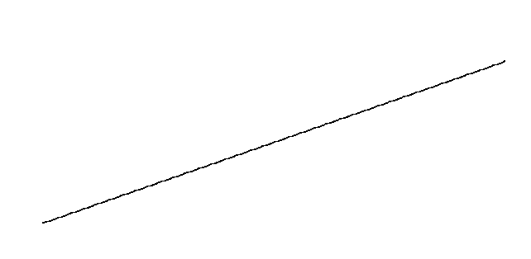

5. Dorysuj priamku u rovnobežnú s priamkou l tak, aby prechádzala bodom M.

6. Porovnaj.

4 km ______ 4000 m 5 cm ______ 40 dm
50 mm ______ 5 m 3 m ______ 30 dm
1 cm _____ 1 km 900 m ______ 50 dm

7. Sčítanie do jedného km.

993 m + ______ = 1 km 750 m + ______ = 1km
655 m + ______ = 1 km 326 m + ______ = 1 km
300 cm + ______ = 1 km 560 dm + ______ = 1 km

